实验十三 加速度的测量

实验装置
本实验实验器材与实验装置同实验十一。
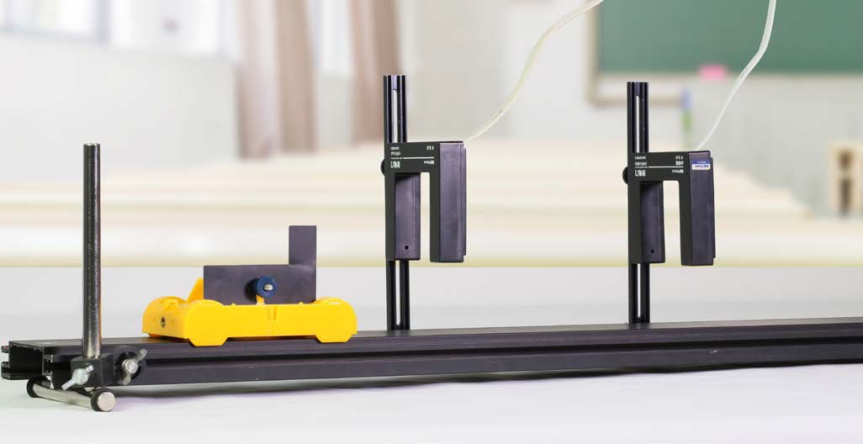

实验操作（通用软件）
1．参照实验十一，测出实验数据；
2．在计算表格中，添加变量“d”表示挡光片的宽度，输入数值 0.02 m，添加代表“初速度 v₁”、“末速度 v₂”、“加速度 a”的自由表达式“v₁ = d/t_{一通道}”、“v₂ = d/t_{二通道}”、“a = (v₂ − v₁)/t_{一二}”，计算实验结果。计算出多次实验的平均值（图 13-1）。
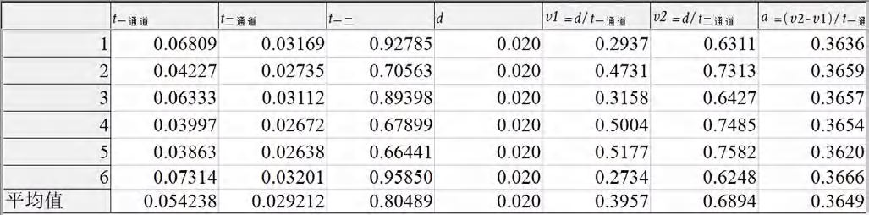
图 13 – 1 通用软件 加速度测量实验结果
视频地址：http://llongwill.qybee.com/lecture/14415。

